Δομή Σχεδίου Μαθήματος

1. ΤΑΥΤΟΤΗΤΑ ΣΧΕΔΙΟΥ ΜΑΘΗΜΑΤΟΣ

Τίτλος Σχεδίου Μαθήματος: 3.35 Λύνω προβλήματα με ανάλογα ποσά
Δημιουργός/οί
Βαθμίδα – Τάξη Στ΄ Δημοτικού

Εμπλεκόμενες γνωστικές περιοχές και συμβατότητα με ΠΣ
Το συγκεκριμένο σχέδιο μαθήματος είναι συμβατό με το Διαθεματικό Ενιαίο Πλαίσιο Προγραμμάτων Σπουδών (ΔΕΠΠΣ) και το Αναλυτικό Πρόγραμμα Σπουδών (ΑΠΣ) των Μαθηματικών της Στ΄ Δημοτικού.
Γνωστικό αντικείμενο: Μαθηματικά
Θεματική ενότητα: Λόγοι-Αναλογίες
Κεφάλαιο: Λύνω προβλήματα με ανάλογα ποσά

Σχέση με άλλες θεματικές ενότητες ή/και θεματικά πεδία του γνωστικού αντικειμένου ή/και άλλα γνωστικά αντικείμενα
Τα ανάλογα ποσά και η επίλυση προβλημάτων με ανάλογα ποσά αποτελούν ένα βασικό θέμα του Αναλυτικού Προγράμματος των Μαθηματικών. Η επίλυση προβλημάτων με ανάλογα ποσά τα συναντούμε και στα άλλα μαθήματα των Θετικών επιστημών αλλά και στην καθημερινότητα που αντιμετωπίζουμε αντίστοιχες καταστάσεις οι οποίες συνάδουν με αναλογίες και ανάλογα ποσά.
Χρονική διάρκεια: 1 διδακτική ώρα (1 μάθημα).
2. ΣΧΕΔΙΟ ΜΑΘΗΜΑΤΟΣ– ΕΠΙΣΤΗΜΟΝΙΚΟ/ΓΝΩΣΤΙΚΟ ΠΕΡΙΕΧΟΜΕΝΟ
Στο σενάριο αυτό οι μαθητές/ήτριες μελετούν τα ανάλογα ποσά, τα αναγνωρίζουν και τα συγκρίνουν. Προχωρούν στην επίλυση προβλημάτων με ανάλογα ποσά με τη μέθοδο της αναγωγής στη μονάδα και με τη μέθοδο σχηματισμού της αναλογίας.
Πιθανές δυσκολίες
Οι μαθητές/ήτριες ενδεχομένως να δυσκολεύονται στη διαδικασία εύρεσης «των πολλών από τα πολλά» και στην κατανόηση της φράσης ότι «τα δυο είναι πολλά» και ότι για να βρούμε «άλλα πολλά» πρέπει να προχωρήσουν στη διαδικασία αναγωγής στη μονάδα είτε είναι ανάλογα ποσά ή αντιστρόφως ανάλογα ποσά.

3. ΠΡΟΑΠΑΙΤΟΥΜΕΝΕΣ ΓΝΩΣΕΙΣ ΚΑΙ ΕΠΙΘΥΜΗΤΕΣ ΔΕΞΙΟΤΗΤΕΣ
Στο μάθημα 3.30 του σχολικού εγχειριδίου της ΣΤ΄ τάξης «Λόγος» οι μαθητές έμαθαν να συγκρίνουν μεγέθη, να μελετούν τη σχέση δυο μεγεθών και να την εκφράζουν με λόγο. Επίσης να χρησιμοποιούν πολλαπλασιασμό και διαίρεση ακέραιων αριθμών για να λύνουν προβλήματα λόγων. Στο 3.31 έμαθαν να αναγνωρίζουν την ισότητα δυο λόγων και να σχηματίζουν αναλογίες. Στο 3.32 έμαθαν να βρίσκουν τη σχέση των όρων της αναλογίας και να υπολογίζουν τον άγνωστο όρο της αναλογίας. Στο 3.33 έμαθαν να διακρίνουν τα ποσά από τις αντίστοιχες τιμές τους και να συγκρίνουν και να αναγνωρίζουν τα σταθερά και μεταβλητά ποσά. Στο 3.34 έμαθαν να αναγνωρίζουν τα ανάλογα ποσά.

4. ΣΚΟΠΟΣ ΣΧΕΔΙΟΥ ΜΑΘΗΜΑΤΟΣ
Σκοπός του σχεδίου μαθήματος είναι οι μαθητές/ήτριες να αναγνωρίζουν τις αναλογίες, τα ανάλογα ποσά και να λύνουν προβλήματα πάνω σε αυτά.
Οι μαθητές/ήτριες να μπορούν:
- να διακρίνουν αν δυο ποσά είναι μεταξύ τους ανάλογα,
- να λύνουν προβλήματα με τη μέθοδο αναγωγής στη μονάδα,
- να λύνουν προβλήματα με τη μέθοδο σχηματισμού της αναλογίας.

5. ΟΡΓΑΝΩΣΗ ΤΗΣ ΔΙΔΑΣΚΑΛΙΑΣ ΚΑΙ ΑΠΑΙΤΟΥΜΕΝΗ ΥΛΙΚΟΤΕΧΝΙΚΗ ΥΠΟΔΟΜΗ
Ομαδοποίηση
Οι μαθητές/ήτριες εργάζονται ατομικά ή ομαδικά, ανάλογα με τους στόχους των δραστηριοτήτων και εμπλέκονται σε συνεργατικές και ενεργητικές δραστηριότητες που σχετίζονται με καταστάσεις της καθημερινής ζωής και που στοχεύουν στην ανάπτυξη της σκέψης/μαθηματικού συλλογισμού, του αναστοχασμού και της επικοινωνίας. Οι μαθητές/ήτριες πρώτα συζητούν ανά ζεύγη και μετά ανακοινώνουν τα αποτελέσματα στην ομάδα - τάξη. Ανάλογα με τη δραστηριότητα τα παιδιά μπορούν να ασχολούνται με τα φύλλα εργασίας στο θρανίο και στον διαδραστικό πίνακα.
Υλικοτεχνική Υποδομή
Το σχέδιο εργασίας υλοποιείται στην τάξη. Απαιτείται διαδραστικός πίνακας ή βιντεοπροβολέας και ένας υπολογιστής, για την προβολή του βιβλίου, των διαδραστικών ασκήσεων και των φύλλων εργασίας.

6. ΔΙΔΑΚΤΙΚΗ ΠΡΟΣΕΓΓΙΣΗ
Λέξεις-Φράσεις κλειδιά για τη διδασκαλία
- ποσά
- τιμές
- λόγος
- σύγκριση δύο λόγων
- ανάλογα ποσά
- σχηματισμός αναλογίας
- αναγωγή στη μονάδα.

Μέθοδος διδασκαλίας
Θεωρητικό πλαίσιο μάθησης
Το σενάριο βασίζεται στον εποικοδομισμό και ειδικότερα στον εξωγενή/ κοινωνικό εποικοδομισμό.
Μέθοδος διδασκαλίας
Εφαρμόζεται η ομαδοσυνεργατική μέθοδος και η διερευνητική-ανακαλυπτική (discovery learning) μέθοδος και αξιοποιούνται διάφορες τεχνικές, όπως η ερώτηση και ο διάλογος, που λαμβάνουν χώρα σε μία μαθητοκεντρική διδασκαλία. Στο σχέδιο εργασίας υπάρχουν τεχνικές καθοδήγησης αφού συνοδεύεται από φύλλα εργασίας αλλά και οδηγίες για τη λύση των διαδραστικών ασκήσεων και της προσέγγισης των προσομοιώσεων.
Ο ρόλος του/της εκπαιδευτικού είναι να βοηθά και να καθοδηγεί (scaffolding) τους μαθητές και τις μαθήτριες, στην οικοδόμηση των γνώσεων αξιοποιώντας τα λάθη με παιδαγωγικό τρόπο κι όχι με τρόπο άμεσης παρέμβασης..
Κατά τη μαθησιακή διαδικασία υπάρχουν δραστηριότητες στο πλαίσιο της διαμορφωτικής αξιολόγησης που στοχεύουν στην ενδιάμεση πληροφόρηση για την πορεία κατάκτησης των στόχων που έχουν τεθεί και έχουν ανατροφοδοτικό χαρακτήρα, αλλά και δραστηριότητες για την τελική αξιολόγηση.
Η χρήση των αναπαραστάσεων είναι ιδιαίτερα σημαντικές, καθώς βελτιώνουν την κατανόηση και χρήση των νοητικών σχημάτων μέσω του αναλογικού και μαθηματικού συλλογισμού π.χ. για τα ανάλογα ποσά και τις μεθόδους επίλυσης σχετικών προβλημάτων, ενώ παράλληλα οδηγούν τη σκέψη των παιδιών να μεταβεί από το συγκεκριμένο στο αφηρημένο. Οι πολλαπλοί τρόποι αναπαράστασης παρέχουν στους μαθητές και τις μαθήτριες τη δυνατότητα να πραγματοποιήσουν “μεταφράσεις”, προκειμένου οι ιδέες τους να αποκτήσουν νόημα.
Μέσω της χρήσης των προσομοιώσεων, οι μαθητές/ήτριες έχουν τη δυνατότητα να εκτελέσουν δραστηριότητες που θα τους βοηθήσουν στην κατανόηση της νέας γνώσης. Οι εμπειρίες που αποκομίζουν οι μαθητές/ήτριες από τη διδασκαλία μέσω της χρήσης των προσομοιώσεων συντελούν στην υπέρβαση των ορίων της παραδοσιακής διδασκαλίας, αλλά και στην υιοθέτηση θετικής στάσης απέναντι στην έρευνα και στον μαθηματικό συλλογισμό.
Οι προσομοιώσεις:
• απεικονίζουν και εκφράζουν σε γεωμετρικά σχήματα και άλλα σχέδια τον λόγο δύο μεγεθών,
• μεταβάλλουν παραμέτρους και διαπιστώνονται οι συνέπειες των μεταβολών, στον αριθμητή και τον παρονομαστή του λόγου,
• παρουσιάζουν και αναπαριστούν με διάφορες μορφές τα ανάλογα ποσά και τις δύο μεθόδους επίλυσης προβλημάτων με ανάλογα ποσά.

7. ΑΝΑΛΥΤΙΚΗ ΠΕΡΙΓΡΑΦΗ ΔΙΔΑΚΤΙΚΗΣ ΠΟΡΕΙΑΣ ΣΕΝΑΡΙΟΥ
1^{η} φάση- Αφετηρία
Διάρκεια: 5 λεπτά
Ο/η εκπαιδευτικός θέτει τα κάτωθι ερωτήματα στους μαθητές και τις μαθήτριες για να τους εισάγει στη διαδικασία υπολογισμού της τιμής του ενός από την τιμή των πολλών (με διαίρεση) και στη διαδικασία εύρεσης των πολλών όταν γνωρίζουμε το ένα (με πολλαπλασιασμό), και για να τους εισάγει στη διαδικασία επίλυσης προβλημάτων με ανάλογα ποσά::
- Αν 3 σοκολάτες κοστίζουν 12 ευρώ, πόσο κοστίζει η μία;
- Αν ένας μαθητής μπορεί να χρωματίσει δυο εικόνες, οι τρεις μαθήτριες πόσες μπορούν θα χρωματίσουν;
- Αν ένας εργάτης παίρνει 80 € μεροκάματο πόσα χρήματα θα χρειαστούμε για να πληρώσουμε 7 εργάτες οι οποίοι θα εργαστούν για μία ημέρα;
2η φάση
Διάρκεια: 30 λεπτά
Δραστηριότητες διερεύνησης
Ο/η εκπαιδευτικός δίνει ένα πρόβλημα ανάλογων ποσών και λέει στους/στις μαθητές/ήτριες ότι μπορεί να το λύσουν με δυο τρόπους.
Πρόβλημα: Τα 5 μέτρα ύφασμα κοστίζουν 30 ευρώ. Πόσο κοστίζουν τα 12 μέτρα ύφασμα;
Α. Με σχηματισμό αναλογίας εργάζονται ως εξής:
• Σχηματίζουν τον πίνακα των ποσών και αντίστοιχων των τιμών.
• Συγκρίνουν τα ποσά να διαπιστώσουν αν όντως είναι ανάλογα.
• Σχηματίζουν την κατάλληλη αναλογία.
• Σχηματίζουν εξίσωση με τα σταυρωτά γινόμενα/χιαστί.
- Λύνουν την αναλογία
• Βρίσκουν τον άγνωστο Χ.
• Ελέγχουν το αποτέλεσμα αν είναι λογικό.

ΠΟΣΑ | ΤΙΜΕΣ
Μήκος υφάσματος σε μέτρα | 5 | 12
Αξία σε € | 30 | Χ;

Β. Με αναγωγή στη μονάδα εργάζονται ως εξής :
• Διαιρούν την τιμή των πολλών μονάδων με το πλήθος των μονάδων.
• Βρίσκουν την τιμή της μιας μονάδας.
• Πολλαπλασιάζουν μετά την τιμή της μίας μονάδας που βρήκαν, με τις μονάδες που θέλουν και βρίσκουν το γινόμενό τους.
Είναι σημαντικό να αντιληφθούν οι μαθητές/μαθήτριες ότι οι δυο αυτές μέθοδοι, «αναγωγή στη μονάδα» και «σχηματίζω αναλογία», εφαρμόζονται για τη λύση όλων των προβλημάτων με ανάλογα ποσά.

Δραστηριότητες διαμορφωτικής αξιολόγησης
Οι μαθητές/ήτριες εξασκούνται στις παρακάτω δραστηριότητες στο πλαίσιο της διαμορφωτικής αξιολόγησης.
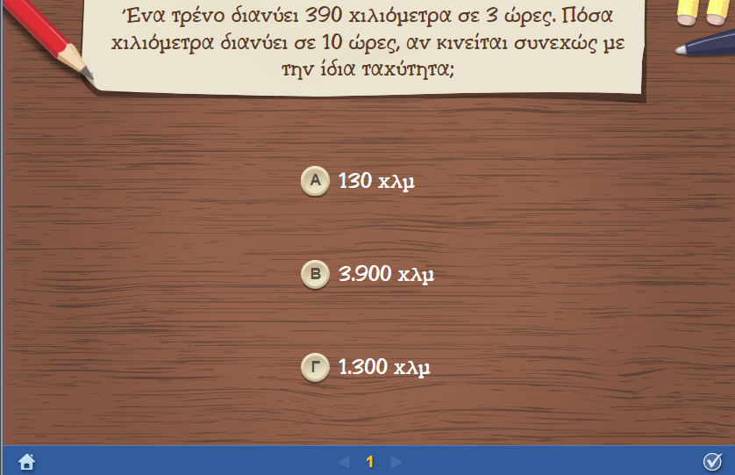  MozaBook | 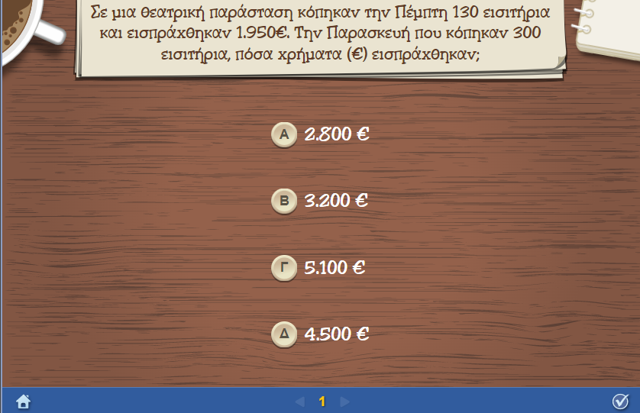  MozaBook

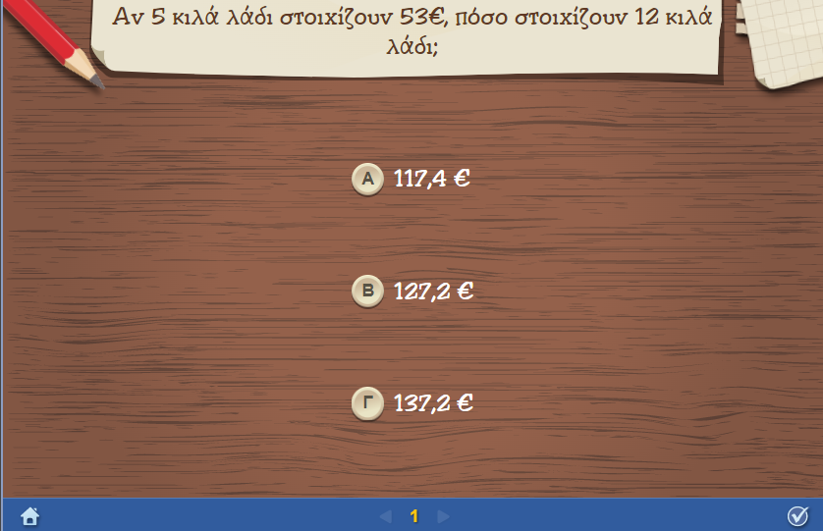  MozaBook | 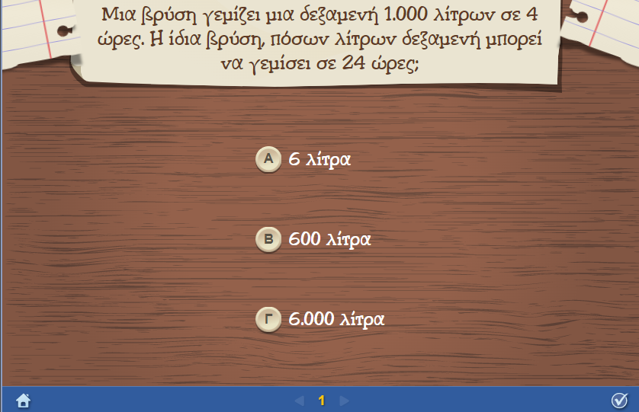  MozaBook

3η φάση
Διάρκεια: 10 λεπτά
Τελική αξιολόγηση
Ο/η εκπαιδευτικός δίνει το Φύλλο εργασίας στο πλαίσιο της διαδικασίας της τελικής αξιολόγησης. (Παράρτημα)

8. ΠΙΘΑΝΕΣ ΕΠΕΚΤΑΣΕΙΣ - ΠΡΟΣΑΡΜΟΓΕΣ ΣΧΕΔΙΟΥ ΜΑΘΗΜΑΤΟΣ
Το παρόν σχέδιο διδασκαλίας αποτελεί ιδανική επιλογή σε ειδικές συνθήκες εξ αποστάσεως διδασκαλίας. Αυτό σχετίζεται με τη φύση των μέσων που χρησιμοποιούνται: Η/Υ, εργαλεία web 2.0, σύνδεση στο διαδίκτυο, τα οποία είναι προσβάσιμα από την πλειονότητα των μαθητών/μαθητριών.
Δραστηριότητες που μπορούν να γίνουν κατά τη διάρκεια μιας εξ αποστάσεως διδασκαλία, αλλά και να ασχοληθούν με αυτές οι μαθητές/ήτριες για να εμπεδώσουν το γνωστικό αντικείμενο.
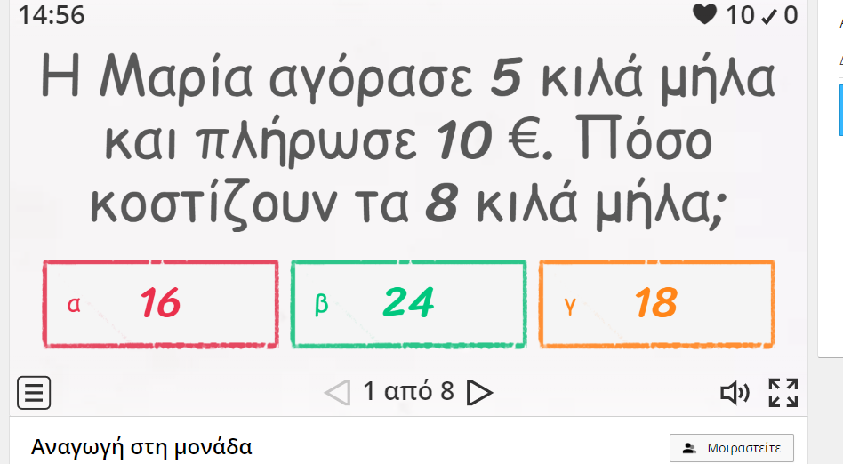
https://wordwall.net/el/resource/2905885/%CE%B1%CE%BD%CE%B1%CE%B3%CF%89%CE%B3%CE%AE-%CF%83%CF%84%CE%B7-%CE%BC%CE%BF%CE%BD%CE%AC%CE%B4%CE%B1
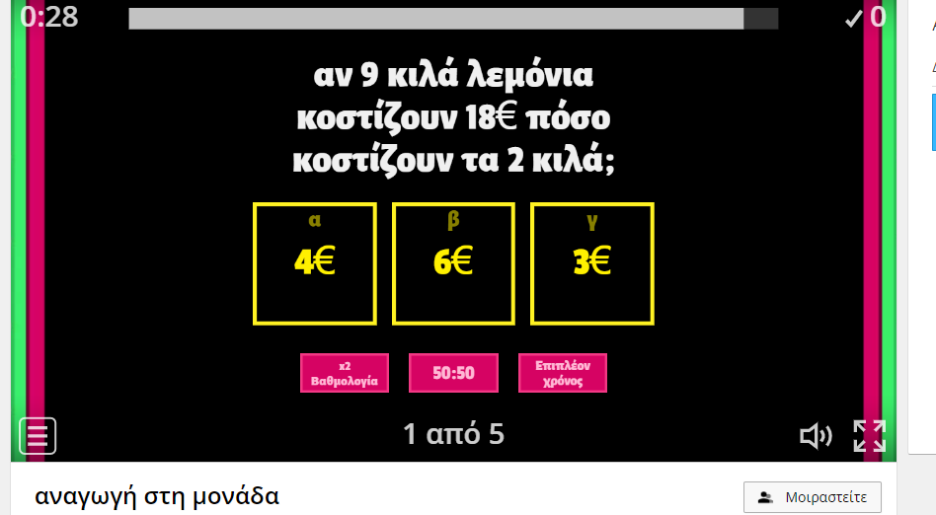
https://wordwall.net/el/resource/1936581/%CE%B1%CE%BD%CE%B1%CE%B3%CF%89%CE%B3%CE%AE-%CF%83%CF%84%CE%B7-%CE%BC%CE%BF%CE%BD%CE%AC%CE%B4%CE%B1

9. ΒΙΒΛΙΟΓΡΑΦΙΑ – ΔΙΚΤΥΟΓΡΑΦΙΑ
- https://wordwall.net/el/resource/2905885/%CE%B1%CE%BD%CE%B1%CE%B3%CF%89%CE%B3%CE%AE-%CF%83%CF%84%CE%B7-%CE%BC%CE%BF%CE%BD%CE%AC%CE%B4%CE%B1
- https://wordwall.net/el/resource/1936581/%CE%B1%CE%BD%CE%B1%CE%B3%CF%89%CE%B3%CE%AE-%CF%83%CF%84%CE%B7-%CE%BC%CE%BF%CE%BD%CE%AC%CE%B4%CE%B1
10. ΠΑΡΑΡΤΗΜΑ
Φύλλα εργασίας (που θα δοθεί σε μαθητές και μαθήτριες)
ΦΥΛΛΟ ΕΡΓΑΣΙΑΣ
Λύνω τα προβλήματα με δυο τρόπους
- Ένας μανάβης πούλησε 5 τελάρα πορτοκάλια των 12 κιλών και εισέπραξε 54 ευρώ. Πόσα χρήματα θα εισπράξει, αν πουλήσει 8 τελάρα των 10 κιλών;
Με αναγωγή στη μονάδα | Με αναλογία (χιαστί)  ΠΟΣΑ ΤΙΜΕΣ

- Τα 20 κιλά αλεύρι δίνουν 26 κιλά ψωμί. Τα 100 κιλά αλεύρι πόσα κιλά ψωμί θα δώσουν;
Με αναγωγή στη μονάδα | Με αναλογία (χιαστί)  ΠΟΣΑ ΤΙΜΕΣ

